Абдусаматов Х.И.
«Лунная обсерватория для исследований климата Земли в эпоху глубокого похолодания» с предисловием заведующего отделом «Исследование Земли из космоса» ИКИ РАН д.ф.-м.н., проф. Е.А. Шаркова, рецензент д-р геогр. наук, проф. МГУ А.Ю. Ретеюм.
ISBN: 978-5-02-039723-1 «Наука» СПб 129 страниц сентябрь 2017 370 г.
Дата выхода: | сентябрь 2017
ISBN: | 978-5-02-039723-1
Тираж: | 300 экземпляров
Объём: | 129 страниц
Масса: | 370 г.
Размеры (высота, ширина, толщина), мм | : 221x145х13
Обложка: | твёрдая
Бумага: | мелованная
Иллюстрированное издание | +
Цветные иллюстрации | +
Издательство | «Наука», СПб

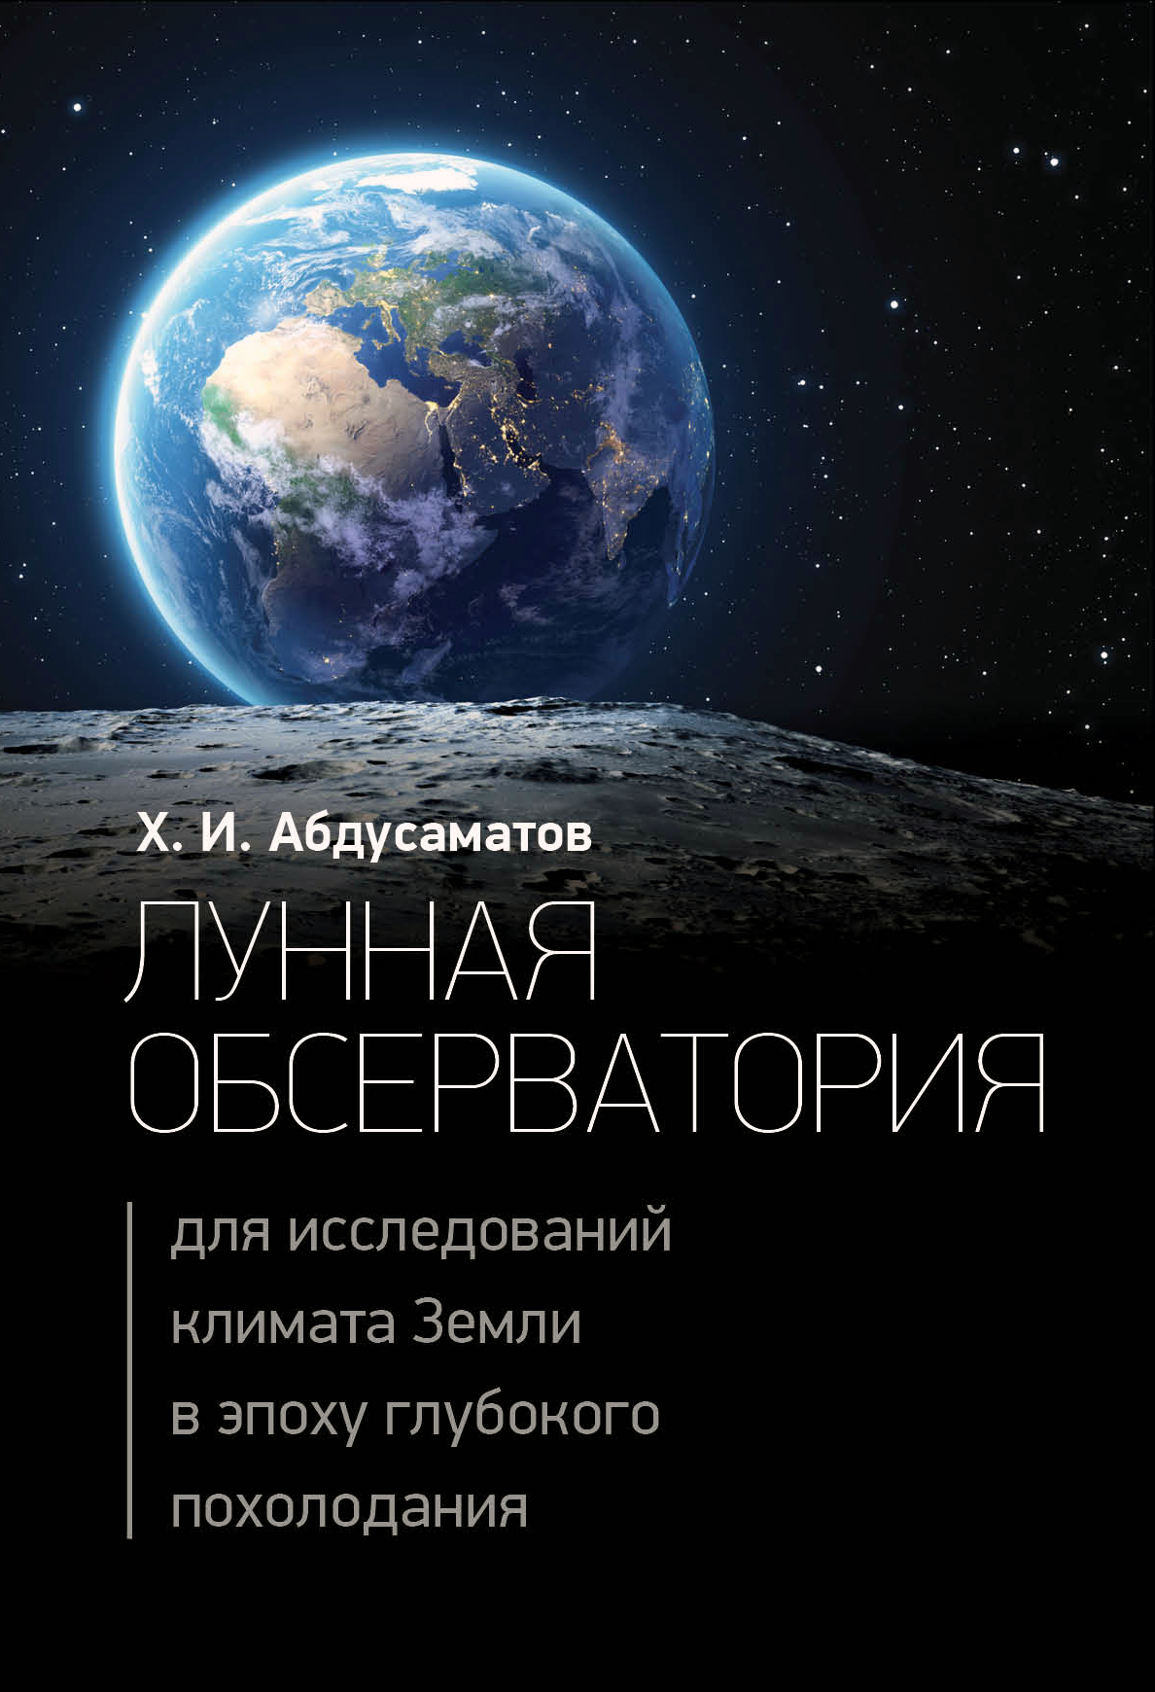

Аннотация к монографии "Лунная обсерватория для исследований климата Земли в эпоху глубокого похолодания"
Глобальный климат – чрезвычайно сложная и нелинейная система, зависящая от комплекса долговременных физических процессов, происходящих в системе океан-суша-атмосфера, на которые в свою очередь влияют многочисленные факторы, в основном квазидвухвековая вариация солнечной постоянной (СП) и динамика цепочки последующих вторичных причинно-следственных эффектов обратной связи. Квазидвухвековая вариация СП является исходным механизмом запуска последующих многократных воздействий вторичных причинно-следственных эффектов обратной связи, которые вызывают значительные изменения величин альбедо Бонда Земли, содержания парниковых газов в атмосфере и ширины окна ее прозрачности. Квазидвухвековая вариация СП совместно с последующими очень важными множественными влияниями эффектов обратной связи является основной фундаментальной причиной соответствующего чередования климата от потепления до Малого ледникового периода и главным фактором, управляющим климатической системой. С ~1990 г. тренд изменения величины СП квазидвухвекового цикла принял отрицательные значения с ожидаемым началом фазы глубокого минимума в 2043±11 г. Долговременное отрицательное отклонение среднегодового энергетического бюджета Земли от равновесного состояния после фазы максимума 24 цикла привело к наступлению квазивековой эпохи очередного Малого ледникового периода. Начало фазы глубокого похолодания ожидается в 2060±11 г. Необходим непрерывный надежный контроль разности между среднегодовыми количествами поступающей на внешние слои атмосферы энергией солнечного излучения и уходящих обратно во всех направлениях в космическое пространство суммарных энергий от планеты. Мониторинг и контроль уходящих обратно в космос суммарных энергий от планеты с погрешностью ~0.1% могут быть осуществлены только с видимой поверхности Луны. Для решения этих важнейших и актуальных климатических проблем разработан проект «Лунная оптическая обсерватория» (ЛОО), защищенный четырьмя патентами РФ. ЛОО представляет собой систему двух одинаковых специальных оптических телескопов-роботов СОТР-300К, функционирующих последовательно в автоматическом режиме только в лунное ночное время в течение более 94% времени лунных суток. Она впервые позволит определять закономерности формирования и физические механизмы изменений глобального климата, а также создать наиболее надежные методы его прогнозирования. Монография предназначена, в первую очередь, для специалистов в области солнечно-земных связей, физики атмосферы, климатологии, метеорологии, океанологии, а также широкого круга читателей, заинтересованных в углублении своих знаний в важнейшей области познания окружающей природы. Монографию можно приобрести (заказать) в магазинах Академкниги СПб.

